密级：XX

步态研究报告

东南大学

2020年06月

目录

一、研究背景和目标 3

二、研究国内外现状 3

三、合同规定的技术内容与技术指标 5

(一) 技术的内容、范围及要求 5

1.研究目标 5

2.研究内容 6

(二) 应达到的技术指标和参数 6

1.关键技术 6

2.主要技术指标 6

四、研究过程和方法 6

五、研究结果 12

六、研究结论和讨论分析 12

七、软件设计与开发 13

八、关键技术突破与创新点 13

（一）关键技术突破(提升)主要包括： 13

（二）创新点主要包括： 20

九、结论 21

# 一、研究背景和目标

情绪是由外界环境和认知评估产生的生理和心理状态，可以分为高兴、愤怒、悲伤等。自动、高效的情绪识别技术对于人机交互、心理健康和心理疾病的预防等研究具有重要作用。表情、语音和行为是人类情绪外在表达的主要三种方式，其中身体行为姿态具有更高的可靠性。特别地，步态是人步行时的姿态，是人类身体行为姿态的主要的组成部分，并且心理学研究表明:情绪可以由步态表现出来，例如:悲伤的人走路比较慢并低着头。基于步态信息自动识别情绪已经成为人机交互等领域的研究热点。

人们在不同精神状态和内心情绪下的走路姿态会有所差别。视频步态识别技术能够根据人们的走路姿势实现对个人身份的识别或生理、病理及心理特征的检测。通过摄像机及运动捕捉系统，记录正常受试人员和抑郁症患者的步速、步态等运动数据，以往的研究发现了其中5个最能区分抑郁与非抑郁症步态模式的特征，包括速度、摆臂、侧身摇摆、上身姿势以及头部的垂直运动。抑郁症患者的行走速度更慢、摆臂更少、更大的侧身摇摆、更多的跌倒姿势以及头部垂直运动的减少。

# 二、研究国内外现状

作为识别人与人互动中情绪状态的多种方法的普遍用途，情感计算中使用了各种线索，例如面部表情（例如Kenji，1991年），手势（例如，Glowinski等人，2008年），生理信号（例如Picard，Vyzas和Healey，2001），语言信息（例如Alm，Roth和Sproat，2005）和听觉特征（例如，Dellaert，Polzin和Waibel，1996）。除此以外，步态是另一种很有潜力的方式。作为最常见的日常行为，很容易被观察到，心理学家发现它们的身体动作和行走方式可以反映出步行者的情绪状态。人体步态是由一个复杂的脑网络介导的，它通过脊柱将信息传递给肌肉进行运动。步态特征是患有神经或精神疾病的患者的幸福感和活动水平的临床标志。步态障碍是跌倒，残疾和情绪障碍的先兆。针对步态定量分析为诊断和监测神经系统疾病以及情绪障碍（例如抑郁症和焦虑症）的提供重要的辅助工具已经成为国内外研究发展的重要趋势。

国外学者Cowie等人早在2001 年就认识到由于情绪智力对于成功的人际互动至关重要，因此计算机的自动识别能力和对用户的情感反馈进行适当响应的能力是研究的关键方面，并且还发一种混合系统，该系统能够利用面部和声音信息识别人的情绪。近年来，步态信息已用于情感计算中。在2004年，Atkinson等人即使使用点光源显示器将步态信息降到最低，即只用少量照明点表示人体运动，观察者仍然可以判断情绪类别和强度。在2008年，Janssen等人报告了通过人工神经网络在人的步态中进行情绪识别，这是通过力平台收集的动力学数据和运动捕获系统捕获的运动学数据进行的。在2009年，在基于标记的运动跟踪系统的帮助下，Karget等人开发了计算方法，从个体间（相当于识别未知步行者的情感状态）和个体依赖状态（相当于识别熟悉步行者的情感状态）的步态中识别情感。在2013年，Loreen等人考虑到步态信息记录技术已经使自动识别步行者的情绪状态成为可能，但是，由于受过训练的人员，技术设备和维护成本高，一套便携式步态采集系统试图突破上述的限制。2015年微软公司Kinect的面世，Kinect是一种低成本、便携但有效的仪器，可以记录人体的运动特征。利用Kinect采集行人的3D的步态信息实现情绪自动识别是一种可行的方法。2019年，随着深度学习技术的发展和Kinect产品的迭代更新，Randhavane, T等人基于长短期记忆网络在已标注的情感数据集上学习得到的深度特征。此外，将这些特征与使用姿势和运动线索从步态中计算出的情感特征相结合，使用随机森林分类器（Random Forest Classifier）对这些特征进行分类，并取得不错情绪识别准确率。与此同时作者还提供了一个自己团队制作的“EWalk（EmotionWalk）”数据集，其中包含了关于个体的行走步态和已标注情绪的视频。

国内关于情绪自动识别的研究起步相对较晚，但是随着人工智能时代的到来，自动情绪识别需求也日益突出，目前国内高校和研究机构的众多学者也纷纷投入到该领域的研究，并取得了一定的研究成果。中科学心理研究所提出一种根据采集分析行人行走过程中的步态加速度的信息识别人的情绪状态。中国科学技术大学提出一种RhythmNet的端到端的可训练心率评估器，通过对面部数据的分析心率，反映出人的身体健康状态和精神状态从而实现情绪自动识别。此外，东南大学、上海交通大学对情绪自动的识别也有一定深入研究。

# 三、合同规定的技术内容与技术指标

## (一) 技术的内容、范围及要求

### 1.研究目标

研究通过人脸和步态结合进行目标检测、身份识别，通过跨多摄像头的目标跟踪，实现步态持续特征提取，建立步态异常特征与抑郁症关联模型，在排除非神经系统疾病导致步态障碍基础上，识别异常精神状态（抑郁）

通过步态特征识别异常精神（抑郁）状态。能够实现不同的背景、光照、视场、视角条件下的行人检测和步态识别；具有基于人的身体体型和行走姿态的身份识别能力

### 2.研究内容

完成步态数据集采集和处理，设计建立步态与身份行人识别，情绪评估分析之间合理的深度学习模型，利用大量数据样本的训练找到步态特征与情绪分类之间的映射关系，并达到指标要求。

## (二) 应达到的技术指标和参数

### 1.关键技术

基于步态特征的行人身份识别技术、基于步态特征情绪自动识别技术。

### 2.主要技术指标

能够实现不同的背景、光照、视场、视角条件下的行人检测和步态识别；具有基于人的身体体型和行走姿态的身份识别能力，支持与人脸识别系统形成互补验证，判断行人的异常状态；步态特征识别模型在当前公开的数据集上的步态身份识别率>70%

# 四、研究过程和方法

搜集受试者平时在医院外、诊室外等广域范围内活动的视频数据，标注对象的性别、年龄、异常精神状态的层度（无、疑似、轻度确诊、重度确诊等）。受限于场地限制和专业限制，我们在实验室搭建步态数据采集平台，采集步态身份数据和步态情绪数据。摄像头摆放要求：覆盖所测区域主要道路和交叉道口，摄像头与被采集人间的距离最大不超过50米。

步态数据库采集需要多模态的数据相互验证补充，这里考虑结合RGB摄像头、RGB-D采集器的数据形成视频流、深度流同步采集系统。图像序列和深度数据以16位原始格式储存。音频以4通道24位16kHz未压缩格式储存。RGB-D数据采集使用Azure Kinect DK传感器。此传感器提供视频流、深度流。视频以1920 x 1080像素的分辨率记录，深度以512 x 424像素分辨率记录，帧速率约为30 fps (可根据实际应用调整)。深度分辨率为1厘米。对于深度采集，传感器发送红外光束，并从物体上的反射推断深度。因此，需要避免过强的可见光对于深度传感器干扰。2D摄像头则采用海康威视的筒型摄像头型号为：DS-2CD7A87EWD-IZS。这是海康威视800万AI轻智能抓拍筒型网络摄像机，支持人脸抓拍 支持车型/车身颜色/车牌颜色识别，检测正向行驶的车辆以及行人和非机动车,自动对车辆的牌照进行识别 2.8-12mm电动变焦 支持红外补光或者白光补光。同时支持走廊模式,饱和度,亮度,对比度,锐度通过客户端或者浏览器可调；支持图像增强背光补偿，强光抑制，透雾，电子防抖，畸变校正，3D降噪。

理想的情况下，对于步态识别，更大的视野和采集范围更有利于数据采集，可以捕捉到多个步态周期。更大的距离也更利于广泛的区域监视场景。然而，由于室内应用场景的限制，3.5米距离较为合适，若条件允许采集长廊长度足够，可布置多组摄像头分段采集（如下图1所示），最后在用跨摄像头算法进行拼接处理。此外,这些条件均是理想环境下所需满足的最低条件，具体需要依据实际应用场景做相应的调整。

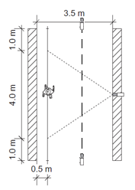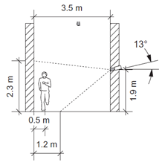图1 （a）侧视图 （b）俯视图

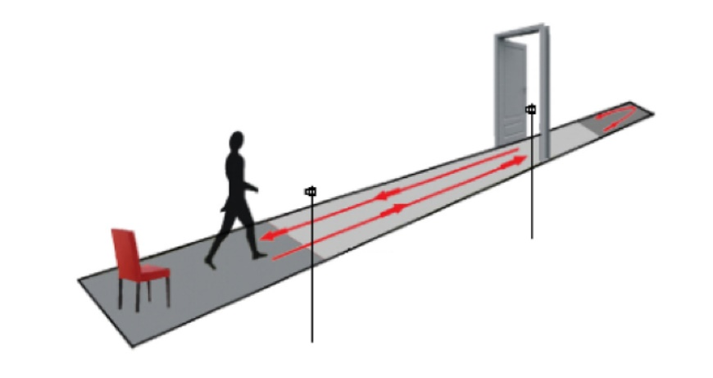图2 可布置多组摄像头分段采集

为了符合上述要求, 需要有一条至少3.5米宽的走廊。上图2说明了走廊的布置，有稳定的背景和坚实的墙面以保障视频的采集质量。视频采集摄像头放置在距离地面1.9米高处，方向朝下，角度约13度，靠近对面墙的距离约3米处，保证受试者处于摄像头合理视野下。受试者行走时，距离摄像头约为4米。单摄像头布置的看见步行距离大约4 m，平均可采集1.5至2.5个步态周期。另外，在天花板上每隔4m布置一组同型号的RGB摄像头，便于采集3D步态骨架图信息。

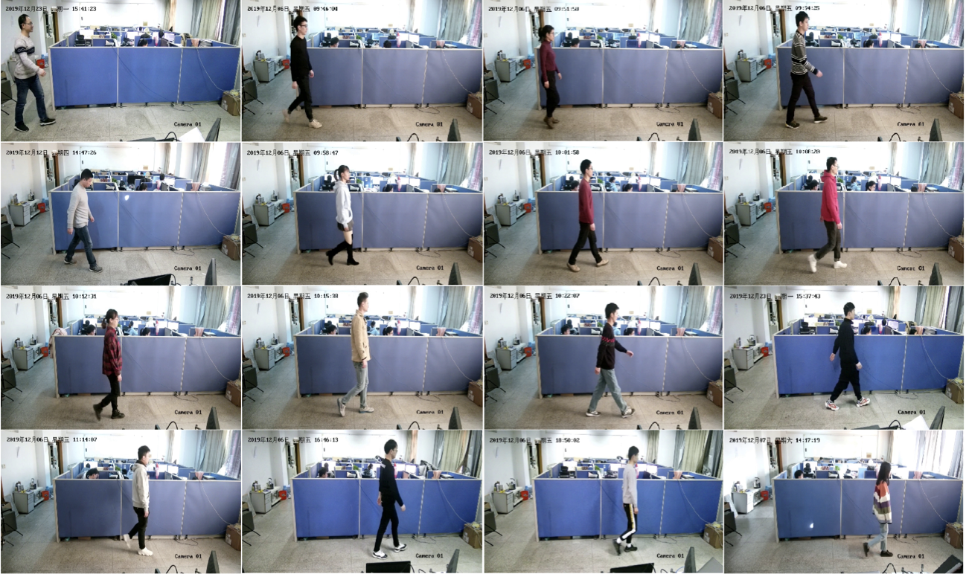目前已经完成了实验室下2D步态身份数据和情绪数据的采集，该身份数据集共采集40名受试者，每个受试者6个序列，包括图像序列，骨架序列，轨迹特征。受试者均来自同一年龄段（22-30岁）的在校学生。数据集如下图3所示：

图3 实验室下2D步态身份数据集

情感步态数据集共40名受试者，通过观看电影片段诱发消极或积极情绪。消极情绪（悲伤）包含4个序列；中性情绪（正常）包含6个序列，与身份数据集重合；积极情绪（快乐）包括4个序列。实验室下2D步态情绪数据集如下图4所示，左上角为消极情绪，左下角为积极情绪，右上角和右下角为中性情绪。

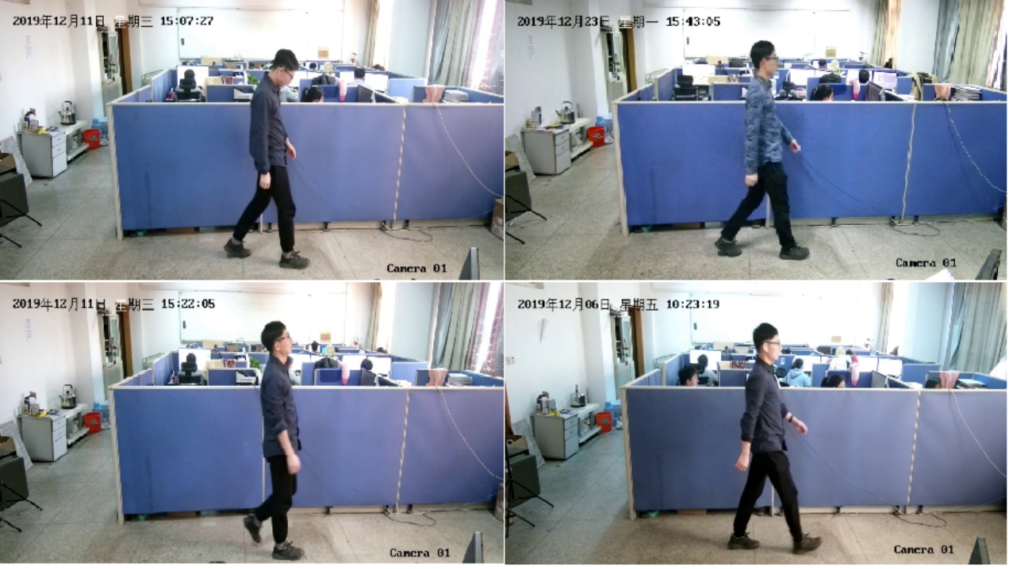图4实验室下2D步态情绪数据集

为了更有效地进行数据清洗和数据校正和标注，我们开发了步态特征数据的矫正及标注工具，用于标注特定情绪的时间戳和人工标注缺失点及纠正错误估计的关键点。标注工具如下图5和6所示：

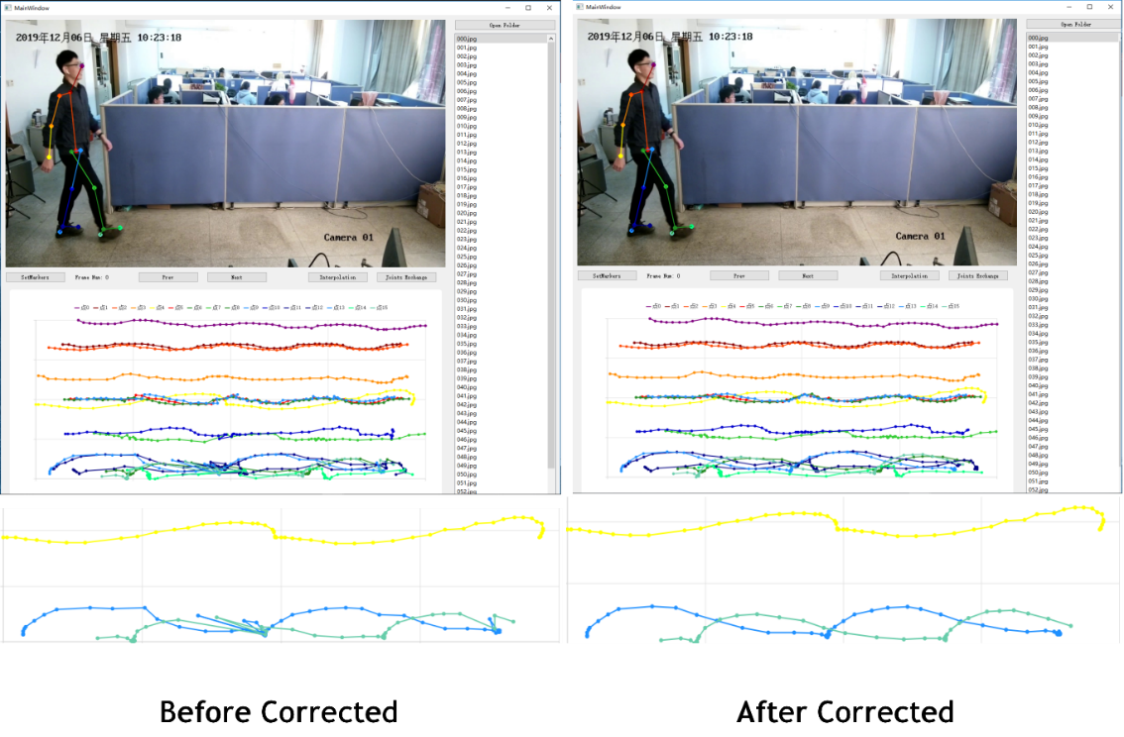图5 步态关键点轨迹矫正标注工具

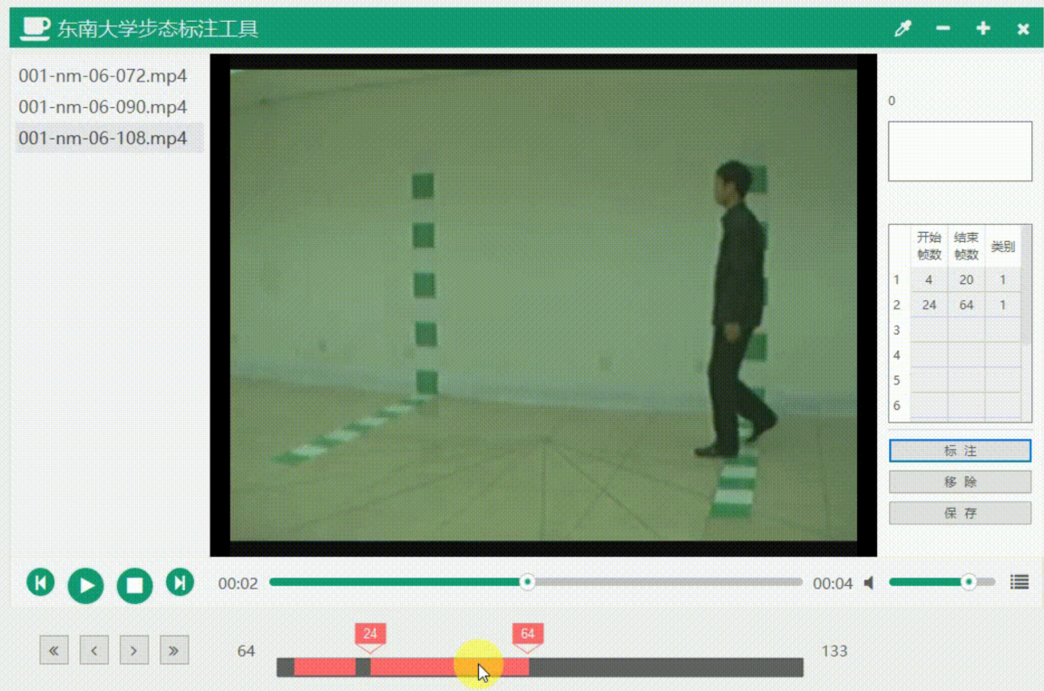图6 步态情绪时间戳标注工具

由于快乐、悲伤和中性这三种情绪的特征更加离散，所以研究只设置了这三种分类，但是以后可以通过这三种情绪的组合来表示其他情绪。

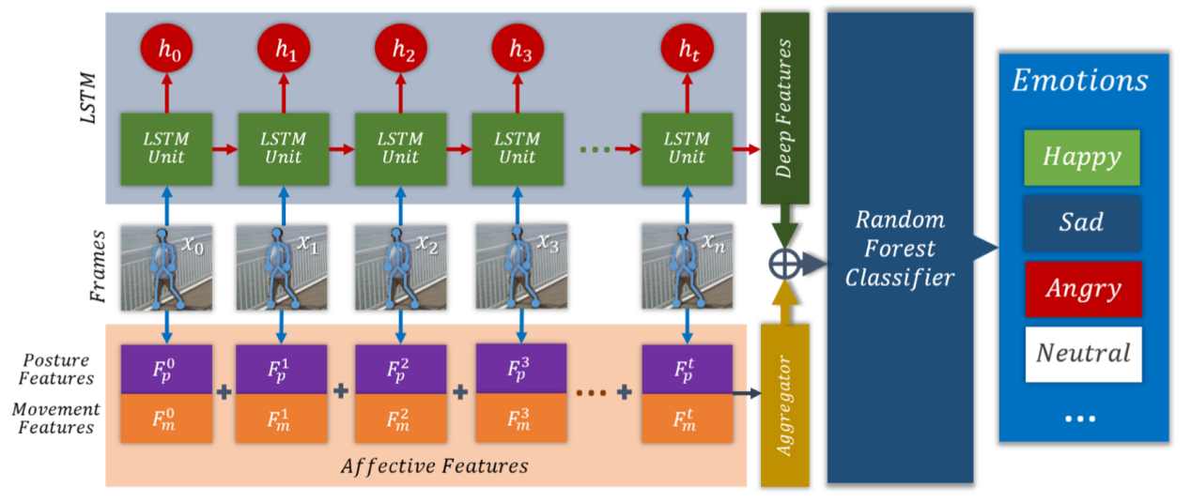图7 基于步态特征的情绪识别模型

首先，我们使用多个步态数据集来提取视频帧中的情绪特征，这些情绪特征是根据心理学家的研究来进行标注的，包括体态特征和动作特征。同时，还通过基于LSTM的seq2seq网络来提取深度特征。然后，将情绪特征和深度特征串联起来，用一个随机森林分类器（Random Forest classifier）进行情绪分类。步态情绪模型如上图7所示。

在步态特征序列到序列建模任务中，我们使用元学习来实现对步态特征识别的小样本自适应。该应用十分重要，因为大多数情况下，可能并不能获取某个测试者持续的步态特征。我们拓展了 WaveNet 架构，从而引入了元学习技术。该架构研究了两种小样本学习场景：带有一个嵌入编码器（SEA-ENC）的参数化 few-shot 自适应，以及带有调优过程的非参数化 few-shot 自适应（SEA-ALL）。在 SEA-ENC 的情况下，我们训练一个辅助嵌入网络，该网络会在给定新数据的情况下预测出步态序列的嵌入向量。相比之下，对于 SEA-ALL 来说，同时训练网路和嵌入。在测试评估阶段，SEA-ALL 性能更好，模型在 SEA-ALL 的情况下会发生过拟合，因此，我们使用早停法（early stopping）防止过拟合。

# 五、研究结果

实验室条件下采集了步态身份数据和步态情绪数据集；完成了步态关键点矫正软件和步态情绪时间戳标注工具的设计开发；完成了B/S架构下步态异常状态识别的软件原型开发工作，实现步态特征下，情绪及异常状态的标注和识别。

# 六、研究结论和讨论分析

项目中提出基于骨架的步态识别网络，通过在TUM-GAID数据集上对其性能进行了评估，显示了它在区分动态特征表达方面的优越性，特别是当测试的步行条件与相应的训练条件不同时。通过我们的模型，重建出的关节轨迹噪声更小，识别性能更高。通过对比损失函数可以约束孪生结构中嵌入层从而能够为更加全面时空步态特征。项目提出的模型在分辨力上更优越，对服装变化、携带变化甚至时间变化都更具鲁棒性。目前，孪生的嵌入式网络可以重建关节轨迹，并利用侧视图图像实现步态识别。后续可以将此扩展此模型以处理多视角下的步态识别。基于步态特征的情绪识别主要是通过将测试者行走轨迹骨架序列输入到seq2seq模型上，同时引入时空注意力的增强机制，捕获更加具有辨别力的特征，提高情绪识别准确性。由于单纯的将骨架列序列输入到模型中可能丢失测试者其他属性信息，后期为了进一步提高情绪识别的准确率可以将测试者的外观信息引入到网络中参与训练。

# 七、软件设计与开发

使用B/S架构完成了步态异常状态识别的软件原型开发工作，Web软件界面如图7.1所示。该软件具有多维度的展示功能——具有基本的视频录像数据播放功能，多维度中间特征展示功能，情绪状态和抑郁状态的识别功能，将识别结果通过仪表盘的形式进行直观展示的功能，当对识别结果存疑或者识别出错的情况下，可以对结果进行手动标注和修改的功能，识别结果、置信度和手动标注结果通过表格动态展示的功能，以及选择时间段将结果进行图表格展示的功能。

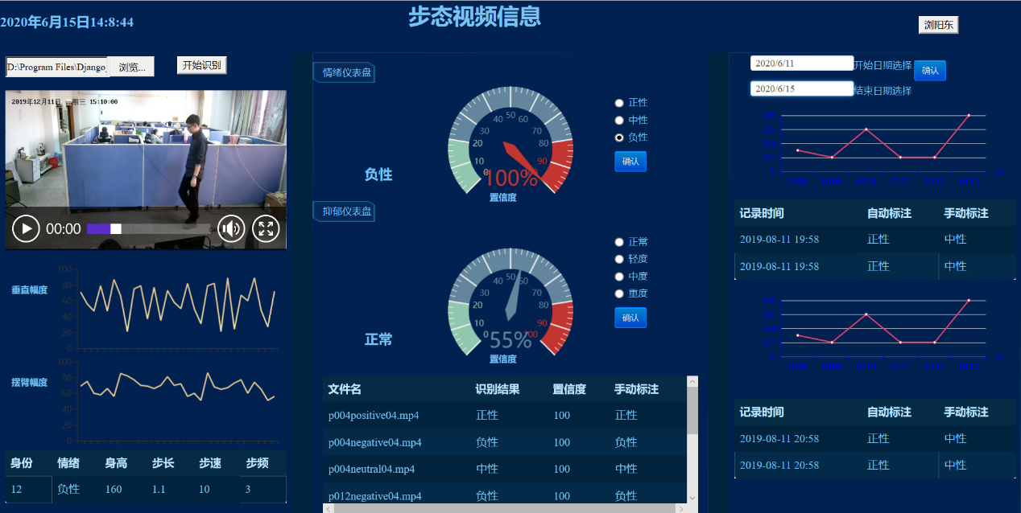图 7.1Web端软件界面

# 八、关键技术突破与创新点

## （一）关键技术突破(提升)主要包括：

#### 2.1 基于姿态估计的步态关键点检测技术

步态识别是生物特征识别方法的一种，可以利用步态信息对人的身份进行识别。在智能视频监控领域，步态识别是唯一可在远距离非受控状态下获得的生物技术，尤其在身份鉴别、犯罪预防和法医学鉴定等领域都有着广泛的应用。识别的基本目标是通过获取一段待检测行人正常行走步态的视频，与数据库中的行人步态作对比，找出待检测步态对应于数据库中人物的身份。其优点在于检测的过程无感、非接触、不需要其它人为参与。

目前关于步态识别的方法，大致分为两类：（1）传统方法。相关手工特征建模和传统模式识别的方法，主要包括运动分割与分类、基于模型的特征提取及基于模板匹配和统计的识别方法，基于运动检测、周期检测、特征提取和识别方法；（2）深度学习方法。随着近年来深度学习的发展，步态识别在识别准确率和鲁棒性上都具有大幅度的提升，其中比较突出的方法包括基于姿态轮廓图序列和基于姿态骨架图序列两大类。基于姿态轮廓图序列的步态识别使用前、背景分离技术获得目标的步态轮廓图，对步态轮廓图特征进行识别，其缺点是不适用于复杂背景的场景，且容易受遮挡、衣着、视角和携带物等协变量因素影响。基于姿态骨架图序列的步态识别是在姿态估计的结果基础上发展出的方法，现有的姿态检测缺少上下文的全局信息，对步态检测经常出现漏检和左右腿检测错位的情况，受限于姿态估计的检测精度，这类方法目前仍处于研究的起步阶段。

这里采用一种基于姿态检测的步态识别方法，其流程图下图8所示，具体按照以下步骤进行：

图8 基于姿态检测的步态识别流程图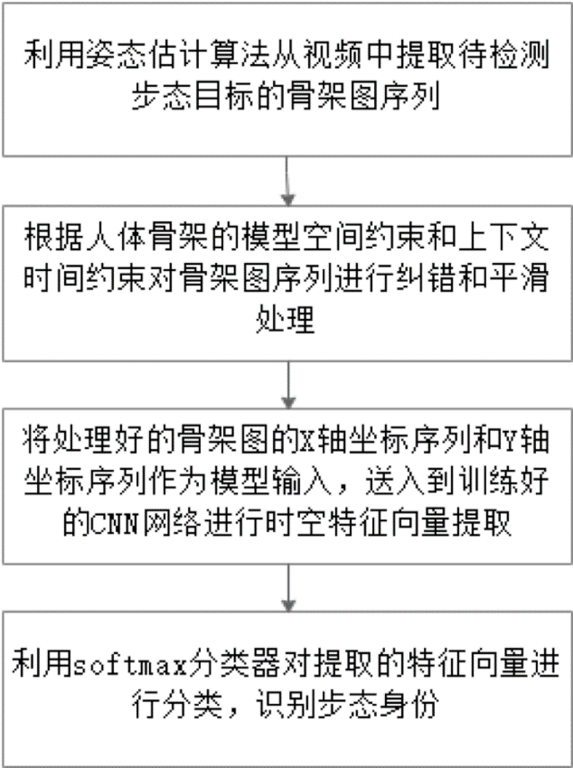

步骤1：利用姿态估计算法从视频中提取待检测步态目标的骨架图序列；

步骤2：根据人体骨架的拓扑结构空间约束和上下文时间约束对骨架图序列进行纠错和平滑处理；

步骤3：将处理好的骨架图的x轴坐标序列和y轴坐标序列作为网络模型的输入，送入到训练好的CNN网络进行时空特征向量提取；

步骤4：利用Softmax分类器对提取的特征向量进行分类，识别步态身份。

上述步骤1中的姿态检测工具采用开源的openpose，估计出数据集中目标的关节点坐标位置，并保持到json文件中。步骤2完成骨架图序列纠错和平滑处理。首先读取json文件获取步骤1中保存的骨架图序列坐标数据，对骨架图序列进行分割，每段序列包含连续的16帧骨架图，每张图的大小为88×128，包含14个关节点（原图为18个关节点，删除与步态识别无关的左、右眼关节和左、右耳关节）。以关节点Neck（脖子）为原点，以相对固定的Neck坐标到LHip（左臀）和RHip（右臀）的中心点坐标的距离为参照进行归一化处理。根据Nose（鼻子）和Neck所构成关节矢量的角度判断每段序列的步态方向，这里分别对16帧的Nose的 x轴坐标和Neck 的x轴坐标求平均值，当Neck的x轴值比Nose的较大，目标相对摄像头为自右向左行走，反之，目标相对摄像头为自左向右行走。当目标向左行走时，右臂被身体遮挡，现有的姿态估计算法对遮挡关节的检测的准确率较低，删除右臂相关的3个关节点；当目标向右行走时，左臂被身体遮挡，删除左臂相关的3个关节点。分析每段步态序列左右对称的两个关节点（以左右膝盖LHip、RHip为例）的离散轨迹，删除漏检的姿态的轨迹点。然后对纠正了左右关节姿态的轨迹、分别进行三次B样条曲线近似拟合，根据拟合的曲线分别补全被删除的漏检轨迹点。对补全后的离散轨迹序列、做平滑处理，这里采用基于Kalman滤波器的RTS平滑方法，充分利用上下文信息进行平滑滤波，RTS平滑方法步骤如下：



其中为过程误差，P为状态协方差，F为状态转移矩阵，K为滤波器增益；最后，按照对左右Hip关节的处理方法，对左右Knee（膝盖）、Ankle（脚踝）关节做同样的纠错和平滑处理

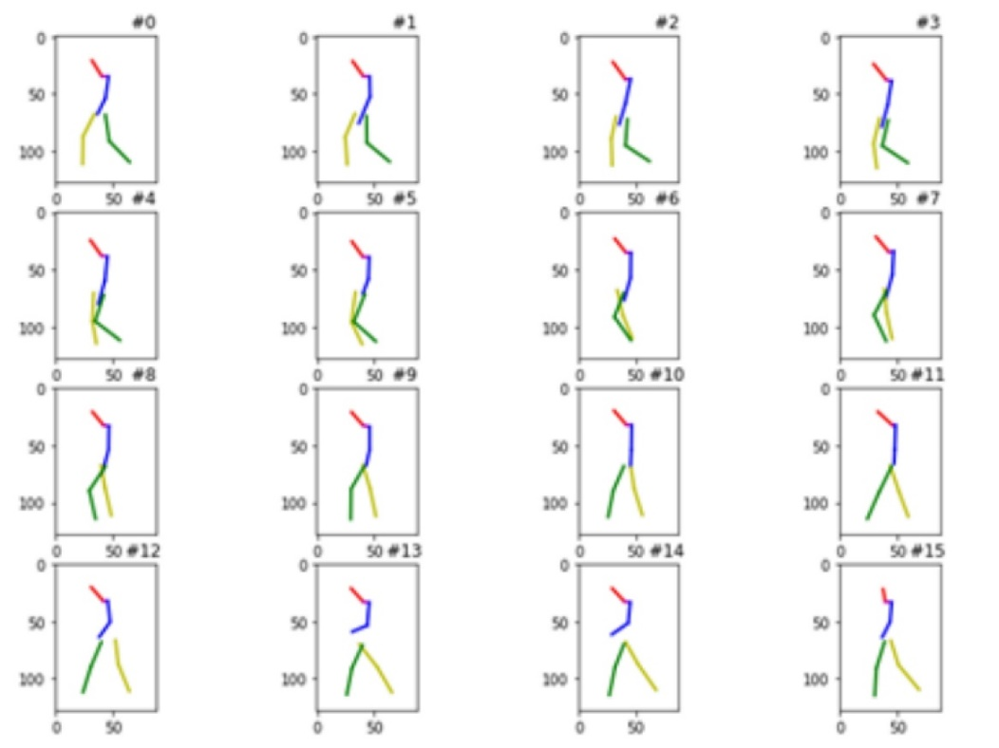图9姿态纠正和平滑算法后骨架图序列

上图9显示了该样本采用姿态纠正和平滑算法后骨架图序列展示图，可以看到矫正和平滑后的骨架图姿态能准确的反映步态特征；

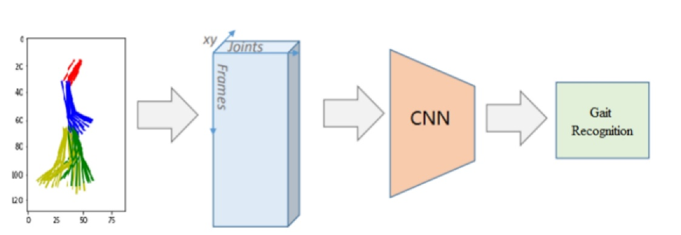

图10 具有CNN网络特征提取和分类模型

上图图10显示了所采用的CNN网络特征提取和分类的示意图。步骤3则将数据集的顺序打乱进行拆分，按照设定比例分为训练集和测试集，并对标签做“独热处理”并将步骤2中的关节点的x、y轴坐标分别视为RGB图像的两个通道，连续16帧的11个关节点的坐标作为一个大小为11×16的特征图，以此构成CNN网络的输入，卷积网络的输入向量的维度为(n，11，16，2)，n为所设置的超参batch size。最后构建4层卷积网络进行特征提取，每层卷积后接一层pooling，最后连接2层全连接层，第一个全连接层FC1有512个节点，第二个全连接层FC2的节点数为数据库中身份类别数。

步骤4利用Softmax分类器对提取的特征向量进行分类。设置交叉熵Softmax损失函数。同时考虑类间距离的同时减小类内差异，设置中心损失函数。网络最终目标函数为交叉熵Softmax损失函数与中心损失函数之和。

为两个损失函数间的调节项，越大则类内差异占整个目标函数的比重越大；然后，将步骤3卷积网络提取的特征向量，送到Softmax分类器中进行分类；最后设置学习率、batch size、迭代次数等参数，训练CNN网络，在训练好的网络上用测试集测试，输出步态身份识别的正确率。

#### 2.2基于步态特征的情绪识别模型

人们在不同精神状态和内心情绪下的走路姿态会有所差别。视频步态识别技术能够根据人们的走路姿势实现对个人身份的识别或生理、病理及心理特征的检测。通过摄像机及运动捕捉系统，记录正常受试人员和抑郁症患者的步速、步态等运动数据，以往的研究发现了其中5个最能区分抑郁与非抑郁症步态模式的特征，包括速度、摆臂、侧身摇摆、上身姿势以及头部的垂直运动。抑郁症患者的行走速度更慢、摆臂更少、更大的侧身摇摆、更多的跌倒姿势以及头部垂直运动的减少。人类观察者很容易识别身体在运动中所表达的情绪。这是因为他们的感知判断是基于简单的运动特征, 如速度、加速度、频率等, 但也基于更复杂的姿态和动态特征。由于难以考虑所有可能相关的运动学和动态参数, 对这些特征的系统分析非常复杂。为了获得特定情感的步态特征, 拍摄中立和情绪 (愤怒、快乐、悲伤、恐惧) 步态（如图11所示），以平均屈曲角度为特征, 利用非线性混合模型对关节轨迹的时空结构进行了低维参数化表达，再利用稀疏回归, 可提取特定情绪下的姿势和运动特征（如图12所示）。从运动行为中提取姿态和步态特征，并在步态特征中建立对情绪和异常精神（抑郁）状态的感知。

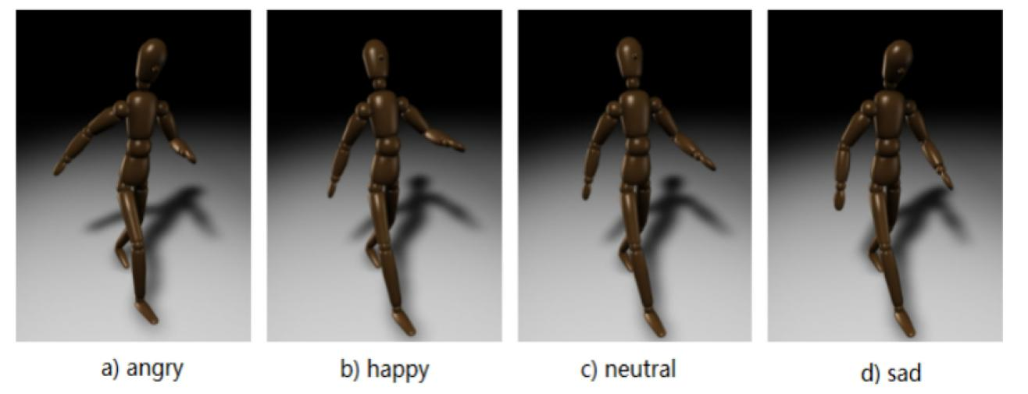图11 愤怒、快乐、悲伤、恐惧与步态关系

在步态障碍分析中，应当排除由神经系统疾病引起步态障碍，例如变性疾病：阿尔茨海默病(AD)、核上性麻痹、帕金森病(PD)、创伤后应激障碍(PTSD)、额叶共济失调、运动神经元病等；血管性疾病：包括脑干或脊髓动静脉瘘、后颅窝硬膜下血肿等；感染性疾病：较为常见的是慢性脱髓鞘性多发性神经根神经炎，其他还包括脊髓结核等；中毒性疾病：慢性酒精中毒和一氧化碳中毒；药物：抗精神病药物、镇静安眠药、抗惊厥药等；遗传性疾病：遗传性脊髓小脑性共济失调、遗传性感觉运动性神经病等；其他：正常颅压脑积水、脑桥小脑角或后颅窝肿瘤等。

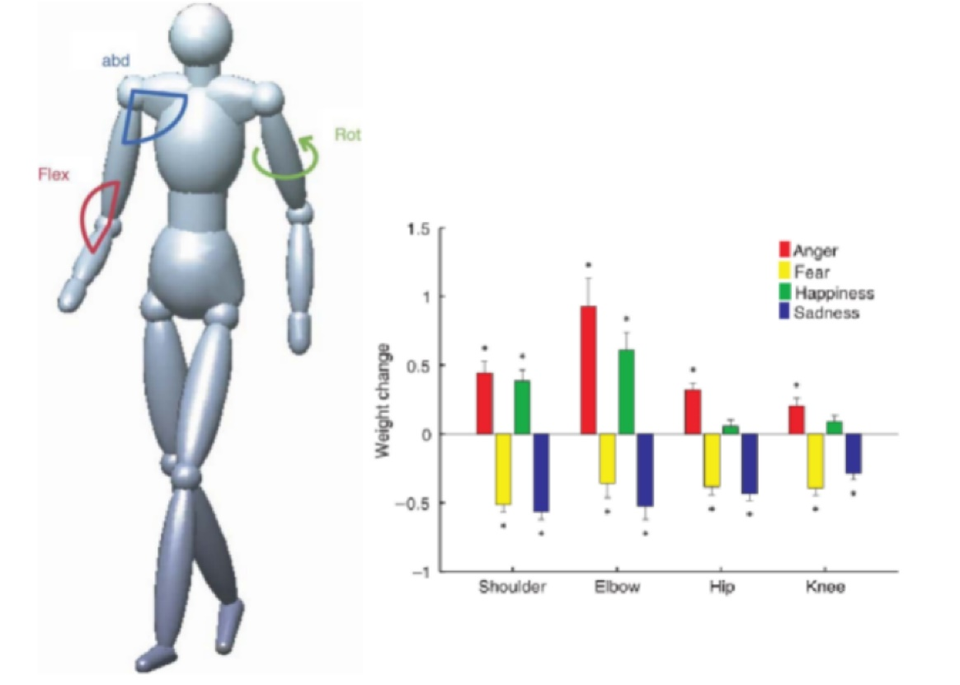图12 步态中情感感知的关键特征

步态异常特征与抑郁症关联研究包括：统计特征、频谱特征以及关键点轨迹特征。

1）统计特征：由精神及心理疾病导致的步态异常，主要体现在步态缓慢，以目标的步态速度和幅度作为主要运动特征。通过对人体在一个步态周期内的特征选择一个样本集合，定义如下几个统计特征参数:1、步态周期；2、步态前半周期和步态后半周期；3、波峰宽度（触地时间宽度）和波谷宽度；4、波峰幅值和波谷幅值；5、峰值方差；6谷峰过渡时间和峰谷过渡时间等。在异常步态特征的识别中，提取步态周期中的骨架图，利用骨架图序列进行统计学习。这样做的好处是大大减少了数据量，提高识别的实时性。对于异常步态的识别而言，这里在每帧骨架图中提取的数据为步态周期中选择的以上统计特征向量。

2）频谱特征：从连续的骨架图信息中提取步态轨迹信号，再对步态轨迹信号进行希尔伯特黄（Hilbert-Huang transform HHT）变换，提取到步态轨迹的频谱信息，研究步态的频域特征，并提取频域特征，用于抑郁症患者和健康人的分类。 HHT是一种时频分析方法，其中对信号进行经验模式分解以获得一组IMF，然后对每个IMF进行希尔伯特变换以获得信号的时频特性。利用HHT对步态数据的进行处理，最后建立SVM分类模型，对健康组和抑郁症患者组进行分类。

3）关键点轨迹特征:采用深度学习端到端的方式训练模型，建立步态关键点轨迹与抑郁症的关联关系。步态关键点轨迹信息包含人体25个关键点在连续时间内的空间三维坐标序列信息，理论上关键点的轨迹信息包含了所有可被手工提取的步态统计特征信息和步态频谱信息，这里采用深度学习的思想，自动提取与抑郁症相关联的步态及姿态特征。这里使用基于LSTM的Seq2Seq模型，将具去噪平滑后的骨架图序列作为网络输入，提取骨骼图序列时空域特征，对于损失函数的选择，同时使用多分类交叉熵损失和二元组损失，以加权求和的方式训练模型。将一个步态序列切分成若干个固定长度的短序列进行处理可解决卷积网络无法处理不定长步态序列的问题，在测试阶段，可以得到对应每个短序列的身份估计和精神状态估计，最后以多数表决的方式判断原始步态序列的身份和异常精神状态（是否有抑郁症，抑郁症的程度）。

## （二）创新点主要包括：

#### 2.1基于姿态估计的步态识别技术

相对于其它的基于姿态估计的步态识别技术中，本项目步态识别技术首次强调关节恢复对基于骨骼的步态识别的重要性的工作性，提出一种去噪自编码网络训练的新思路，设计两个轨迹修正阶段（粗修正和精修正）辅助模型自动修正关节轨迹中的缺失点和异常点，通过在具有挑战性的TMU-GAID进行实验验证，表明重建轨迹和编码特征嵌入方法能够极大提高步态识别正确率。

#### 2.2基于步态特征的情绪识别技术

基于步态特征的情绪识别技术中主要根据关键点轨迹特征抑郁症的相关性，采用基于LSTM的Seq2Seq模型，将预处理后骨架序列图输入到网络中，提取骨架图序列的时空域特征，同时使用多分类交叉熵损失和二元组损失，以加权求和的方式训练模型。经过多迭代训练，情绪识别模型能够将步态特征和抑郁症之间实现良好的映射关系，同时在本项目中也制作了一个数据集包含个体行走步态和已标注情绪的数据。

# 九、结论

目前基于步态的识别技术研究取得了一定的成果，具有基于人的身体体型和行走姿态的身份识别能力，步态特征识别模型在当前公开的数据集上的步态身份识别率>70%，均到达项目协议的要求。基于步态的情绪识别技术能够很好地建立步态异常特征与抑郁症关联模型，通过对行人行走轨迹的骨架序列提取和处理能够定性分析出行人的情绪状态，辅助抑郁症判断。